משק הגפ"ם - תכנון, תשתיות ותחרותיות

משק הגפ"ם - תכנון, תשתיות ותחרותיות
תקציר


גז פחמימני מעובה (גפ"ם), הנקרא גם "גז בישול", הוא תוצר של זיקוק נפט גולמי. המרכיבים הפחמימניים שבנפט הגולמי מופרדים בתהליך של זיקוק שבו הנפט הגולמי מחומם ומוכנס למגדל הפרדה בבית הזיקוק.
שימושי הגפ"ם נחלקים לצרכנים פרטיים ותעשייתיים. צרכנים פרטיים משתמשים בגפ"ם לבישול, לחימום ולהסקה. צרכנים תעשייתיים משתמשים בגפ"ם כמקור אנרגיה לפעילותם.
מגזר המסחר והתעשייה צורך כ-36% מן הגפ"ם במדינה. בין הגופים הבולטים הצורכים גפ"ם כמקור אנרגיה לפעילותם נמצאים גופים המספקים שירותים חיוניים לציבור, כגון בתי חולים, מאפיות, לולים ומכבסות, אשר בשל אילוצים תשתיתיים וגיאוגרפיים תלויים באספקתו הרציפה. המגזר הביתי צורך כ-27% מן הגפ"ם במדינה, עוד כ-26% נמכרים לרשות הפלסטינית ו-11% מן הגפ"ם משמשים את ענפי החקלאות והתחבורה.
הייצור המקומי נעשה בשני בתי הזיקוק הפעילים במדינה: של חברת בתי זיקוק לנפט בע"מ (בז"ן), הממוקם במפרץ חיפה ומייצר כ-24,000 טונה בחודש, ושל חברת בית זיקוק אשדוד בע"מ (בז"א), הממוקם לצד נמל אשדוד ומייצר
כ-6,000 - 8,000 טונה בחודש. יתרת הביקוש מסופקת באמצעות יבוא גפ"ם, אשר נעשה באמצעות מִקְשָר הנפט מול חופי אשקלון המופעל על ידי חברת קו צינור אירופה-אסיה בע"מ (קצא"א).
במרץ 2022 התקבלה החלטת הממשלה 1231, העוסקת בהיערכות משק האנרגיה להפסקת זיקוק הנפט והפעילות של התעשייה הפטרוכימית במפרץ חיפה, בהתאם למגמה העולמית של צמצום השימוש בדלקים פוסיליים, לרבות גפ"ם, ומעבר לאנרגיות מתחדשות. החלטת הממשלה הבהירה כי הפסקת פעילות התעשייה הפטרוכימית מותנית בהבטחת הרציפות התפקודית של משק האנרגיה, ובפרט בתפקודם המלא של כל המתקנים, ובכלל זה מתקני אחסון החירום. לשם כך יש לקדם הקמת תשתיות ליבוא גפ"ם בצפון הארץ ובאשדוד חלף הייצור בבז"ן, שיופסק עם סגירתה.
את הגפ"ם המיובא למדינה מאחסנים במתקני האחסון בחברת קצא"א, היכולים להכיל עד כ-10,000 טונה גפ"ם. קצא"א מנפקת את הגפ"ם ממתקניה באמצעות טרמינל שהיא מפעילה למכליות כביש של ספקי הגז, ומשם משונע הגפ"ם לשם שיווקו לצרכני הקצה. טרמינלים דומים נמצאים גם בבתי הזיקוק בחיפה ובאשדוד, והם מנפקים את תוצרתם למכליות כביש של משווקי הגפ"ם. משמעות האמור לעיל היא שאספקה מלאה של הביקוש לגפ"ם במדינה תלויה הן בייצור המקומי הן ביבוא, וללא אחד ממקורות אלה ייתכן מחסור בגפ"ם במדינה.


מקורות הגפ"ם ודרכי אספקתו לצרכנים

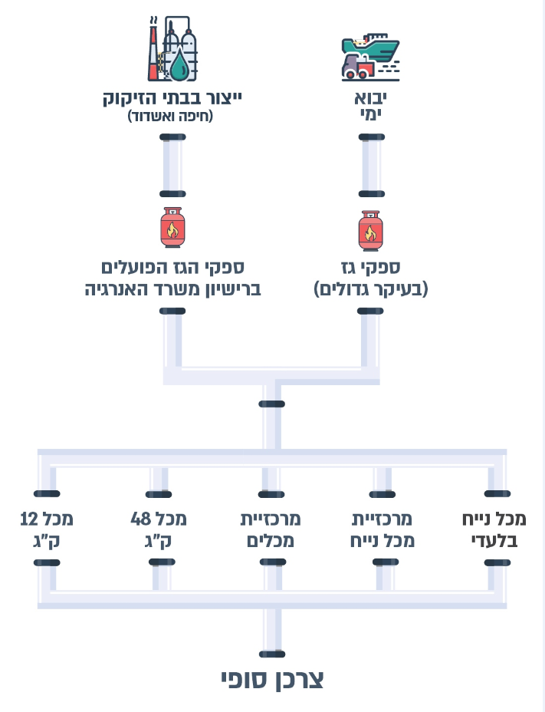
הוכן בידי משרד מבקר המדינה.


63% |  | 1 בלבד |  | 82% |  | 63% ו-77%
מהצריכה המקומית מסופקת על ידי הייצור המקומי של גפ"ם (44% מבז"ן  ו-19% מבז"א), לעומת 37% המסופקים מיבוא, נכון לשנת 2026 |  | מקשר ימי אחד בלבד לייבוא גפ"ם למדינה ממוקם מול חופי אשקלון ומתופעל בידי חברת קצא"א. כמו כן קיים רק סוחר (טריידר) אחד של גפ"ם המיובא מחו"ל |  | השיעור הצפוי של יבוא גפ"ם מכלל הצריכה המקומית לאחר סגירת בז"ן, הצפויה  ב-2030, כך שיידרשו  כ-500,000 טונה גפ"ם מיובאים בשנה |  | נתחי השוק של ארבעת ספקי הגז הגדולים למגזר הביתי באספקת גפ"ם באמצעות מכלים מיטלטלים ובאמצעות מכל נייח, בהתאמה. הדבר משפיע על מחירי הגפ"ם לצרכן הביתי ועל יכולת המעבר מספק גז אחד למשנהו
3 ימים בלבד |  | 111% |  | 422 ש"ח |  | כ-20 תיקים לשנה בלבד
מספר ימי הצריכה בחורף (ובקיץ 6 ימים), אשר להם מספיקה כמות הגפ"ם המאוחסנת בקצא"א |  | הפער בין המחיר הממוצע הנמוך ביותר (32.35 ש"ח) למחיר הממוצע הגבוה ביותר (62.41 ש"ח) במרכזיית מכלים בערים סמוכות בגוש דן בשנים 2021 - 2024 |  | הפער בין מרווח המחיר ממכירה במחיר המרבי לצרכן (636 ש"ח) לבין המרווח במכירה במחיר המזערי לצרכן (214 ש"ח) של מכל 48 ק"ג בשנת 2024 |  | המספר הממוצע של תיקי החקירה שפתח אגף הפיקוח במינהל הדלק בשנים 2021 - 2025 בגין הברחת מכלי גז מאיו"ש לישראל

 | בחודשים אוגוסט עד דצמבר 2025 ביצע משרד מבקר המדינה ביקורת בנושאי תכנון ארוך טווח, תשתיות משק הגפ"ם והתחרותיות במקטע השיווק במשק הגפ"ם. הביקורת נעשתה במינהל הדלק והגז שבמשרד האנרגיה והתשתיות, במשרד האוצר, בחברת נמלי ישראל בע"מ (חנ"י), ברשות התחרות וכן במועצה הלאומית לכלכלה שבמשרד ראש הממשלה. בדיקות השלמה נעשו בחברת קו צינור אירופה-אסיה בע"מ (קצא"א) ובחברת תשתיות אנרגיה בע"מ (תש"א). נוסף על כך קיים צוות הביקורת פגישות עם גופים פרטיים, ובהם שני בתי הזיקוק - בתי זיקוק לנפט בע"מ (בז"ן) ובית זיקוק אשדוד בע"מ (בז"א), עם קבוצת דור וכן עם ספקי גז.

- היערכות המדינה לצמצום השימוש בגפ"ם - לפי הסכם פריז, החלטות הממשלה, מסמכי המדיניות בנושא עתיד משק הדלק ומסקנות הצוות לצמצום השימוש בגפ"ם, מדינת ישראל החליטה להפחית ב-17% את פליטות גזי החממה עד שנת 2030, להתייעל אנרגטית ולצמצם את השימוש בגפ"ם. ואולם משרד האנרגיה, משרד האוצר ומשרד התחבורה והבטיחות בדרכים אינם ערוכים לצמצום הצריכה במשק הגפ"ם ולסגירת בז"ן מבחינת הקמת תשתיות לייבוא ואחסון של גפ"ם.
- צמצום כושר הייצור של בתי הזיקוק והשבתתם - עבודות ריענון המתקנים, התקלות והפגיעות בבתי הזיקוק במחצית השנייה של 2025, בזמן מלחמת חרבות ברזל ומבצע עם כלביא, צמצמו ואף השביתו את ייצור הגפ"ם שלהם. יצוין כי עבודות הריענון, התקלות והפגיעות אירעו בחודשי הקיץ, כשהביקוש לגפ"ם נמוך יחסית. פגיעה בכושר הייצור בחודשי החורף הייתה עלולה להביא למחסור ממשי בגפ"ם. במועד סיום הביקורת עבדו שני בתי הזיקוק בתפוקה חלקית וללא יכולת להבטיח אמינות אספקה. מינהל הדלק לא עודכן בכתב בנוגע לתחזית כושר האספקה הצפוי של בז"א ביוני וביולי 2025 ובנוגע לעבודות ריענון המתקנים ולכן לא נערך אליהן מבעוד מועד.
- היערכות להכפלת כמות הגפ"ם המיובא - לפי החלטת הממשלה 1231 בז"ן תיסגר וכמות הגפ"ם המיובא תוכפל. המועצה הלאומית לכלכלה, משרד האוצר, משרד האנרגיה, ומשרד התחבורה לא השלימו באופן מספק את קידום הקמת התשתיות הנדרשות למעבר של משק הגפ"ם למשק מוטה יבוא, לרבות הכנת תוכנית ליבוא גפ"ם בכמות כפולה מזו המיובאת כיום (לפי הערכה, כ-80% מכלל הצריכה), ועלולה להתבצע באמצעות טריידר (סוחר גפ"ם) בין-לאומי יחיד שיהפוך למונופול; בחינת סוגיית הסיוע לספקי הגפ"ם, בעיקר לקטנים שבהם, בתהליך ההתקשרות ליבוא גפ"ם וסוגיית מחיר הגפ"ם המיובא והשלכותיו על המשק, וקידום הקמת תשתיות היבוא המתאימות.
- הקמת מתקנים ליבוא גפ"ם בצפון
- תוכניות מתאר למשק הגפ"ם - אבני הדרך העיקריות שהציבה ועדת ההיגוי של התוכנית האסטרטגית לפיתוח מפרץ חיפה, בהתאם להחלטת ממשלה 1231, קבעו יעד להשלמת הקמתן של תשתיות גפ"ם חדשות עד שנת 2030. ואולם, הגם שגורמים בעלי אינטרסים שונים, בממשלה ומחוצה לה (חנ"י, ועדת ההיגוי והחברה הפטרוכימית) פועלים לקידום חלופות שונות של יבוא הגפ"ם לצפון הארץ, חלופות אלו נמצאות בשלבים מקדמיים בלבד של הליכים תכנוניים, זאת על אף החשיבות בהגדלת מאגרי אחסון הגפ"ם לשם יצירת מלאי לעיתות שגרה וחירום.
- חלופת מקשר ימי מול יבור - על אף לוחות הזמנים שקבעה המועצה הלאומית לכלכלה לסיום התכנון ההנדסי של המקשר הימי מול מתקן האחסון המתוכנן ביבור עד מאי 2025, רק לאחר מועד סיום הביקורת באפריל 2026 התקבלה החלטת ממשלה לעניין קידום תוכניות סטטוטוריות למקשר יבור, ועל כן השלמת הליכי התכנון בידי חברת נמלי ישראל לא קודמו בקצב התואם את לוחות הזמנים שקבעה המועצה הלאומית לכלכלה, והסדרת התוואי היבשתי טרם החלה. עקב כך מתעכבת כניסת גפ"ם נוספת מיבוא ימי.
- יבוא גפ"ם דרך מסוף הכימיקלים בחיפה - נכון למועד סיום הביקורת, ולאחר יותר משנתיים מתחילת מלחמת חרבות ברזל, שבה התחדדה החשיבות שבהקמה מהירה של מתקן פריקה נוסף של גפ"ם בצפון הארץ, טרם קבעו חנ"י ומשרד האנרגיה את התנאים הבטיחותיים שבהם נדרשת לעמוד החברה הפטרוכימית לשם הקמת ותפעול של מתקן הפריקה במסוף הכימיקלים בחיפה, ועל כן אי אפשר למצות את בחינתה של חלופה זו, הנותנת פתרון מהיר ליבוא גפ"ם בצפון הארץ, ואת בחינת היתכנותה הממשית.
- אחסון גפ"ם בצפון הארץ - אגף החשב הכללי במשרד האוצר (החשכ"ל) טרם פרסם את המכרז להקמת אתר אחסון הגפ"ם ביבור או את מודל המימון הכולל להקמת המתקן ולהסדרת תוואי ההולכה היבשתי והאחסון של הגפ"ם. המכרז להקמת מתקני האחסון המתוכננים ביבור נמצא בשלב מקדמי בלבד של PQ בניהול החשכ"ל, ולכן הוא עלול לחרוג מלוחות הזמנים שקבעה מינהלת פיתוח מפרץ חיפה להשלמת הקמת המתקן עד לשנת 2030.
- הקמת מתקנים לייבוא גפ"ם בדרום
- תשתיות לייבוא ימי - עלה כי יישום ההחלטה על פיתוח תשתיות ליבוא גפ"ם במקשר הימי הקיים באשדוד מתעכב ואינו צפוי להסתיים במועד שקבע המשרד להגנת הסביבה (2027), בשל הצורך בהסדרת מגוון נושאים הקשורים למקשר התזקיקים (ומשפיעים גם על יבוא הגפ"ם) אשר במועד סיום הביקורת טרם הושלמה: קביעת תעריף לשם בחינת הכדאיות העסקית על ידי המפעיל שייבחר; החלטה על זהות המפעיל של המקשר; חתימה של חנ"י על חוזים עם חח"י ובד בבד עם המפעיל שייבחר לשם שמירה על רציפות תפקודית; בחירת קבלן ביצוע וחתימה על חוזה. כמו כן, התוכנית הסטטוטורית להקמת המקשר הימי אושרה רק לאחר מועד סיום הביקורת; רק לאחר ביצוע הפעולות האלה, הקשורות לתשתיות התזקיקים, יהיה אפשר להשלים את שרשרת האספקה המלאה ליבוא נוסף של גפ"ם באזור אשדוד, ובלבד שתושלם גם הקמת התשתית העורפית הנחוצה ביבשה לאחסון ולניפוק של גפ"ם, וייקבע מודל עסקי כלכלי שיתמוך בכל שרשרת האספקה החדשה המוקמת וייצור תחרות מול מחירי פריקת הגפ"ם בקצא"א. ייבוא הגפ"ם באמצעות המקשר הימי תלוי בהסדרת הנושאים הללו, ובהם ההחלטה על זהות בחירת המפעיל של המקשר, אשר העיכוב בבחירתו על ידי החשכ"ל מעכבת את ביצוע העבודות הנדרשות להתאמת המקשר ליבוא גפ"ם, ובשל כך מתעכבת הקמת נקודת פריקת גפ"ם נוספת בדרום הארץ. עוד עלה כי המשא ומתן בין החשב הכללי לבין תש"א בנוגע להסכם הפעלה מתמשך שנים מספר, ולכן נדרשת הסדרה פרטנית של מתן שירותים בהיעדר הסכם.
- אחסון גפ"ם בדרום הארץ - אף על פי שמלאי הגפ"ם המאוחסן במתקני האחסון של חברת קצא"א הוא מוגבל, ויכול לספק את צורכי המדינה לפרק זמן של שלושה ימים בלבד בחודשי החורף ושישה ימים בחודשי הקיץ, ואף שחלפו יותר משש שנים מאז החלה המדינה בהליך מכרזי ושני המכרזים שפורסמו עד כה להקמת מתקני אחסון גפ"ם באזור אשדוד נכשלו - עד מועד סיום הביקורת לא פרסם משרד האנרגיה מכרז נוסף, ולא נמצא כל פתרון אחר לקידום מיזם הקמת מתקני האחסון בדרום הארץ שיהיה בעל כדאיות כלכלית למקימים, דבר שיביא להצלחת המיזם.

- ריכוזיות של ספקי הגז הגדולים - על אף תיקוני החקיקה הרבים שנעשו, מסתמן כי מקטע שיווק הגפ"ם במגזר הביתי עודנו ריכוזי, ורובו (63% במכלים מיטלטלים ו-77% במרכזיות מכל נייח בשנת 2024) נשלט בידי ארבעת הספקים הגדולים. באזורים רבים קיימת ריכוזיות אזורית שיש בה כדי להשפיע על רמת התחרותיות. כך, במגזר מכלי 48 ק"ג לספק גדול I ולספק גדול III יש שליטה באזורים נרחבים בארץ, ובמגזר המכלים הנייחים יש לספק גדול I ולספק גדול IV שליטה בכמה אזורים בארץ. מינהל הדלק ורשות התחרות לא בחנו את הריכוזיות האזורית של ספקי הגז, ובכלל זאת את האזורים שבהם שולט ספק גדול אחד.
- אי-בחינת פערי המחירים לצרכנים על ידי משרד האנרגיה ורשות התחרות
- עלייה במחירי הגפ"ם - המחירים הממוצעים שהציעו ארבעת הספקים הגדולים עבור מ"ק גפ"ם בשנים 2021 - 2024 גבוהים מהמחירים הממוצעים שהציעו הספקים הקטנים בכל אחד מאמצעי האספקה. כמו כן, המחיר הממוצע של מ"ק גפ"ם עלה מ-2021 עד 2024 ברוב אמצעי האספקה: המחיר הממוצע של מ"ק גפ"ם במכל 12 ק"ג עלה מ-23.45 ש"ח ל-24.93 ש"ח (כ-6%) בקרב כלל הספקים; המחיר הממוצע של מ"ק גפ"ם במכל 48 ק"ג עלה מ-19.59 ש"ח ל-20.16 ש"ח (כ-3%) בקרב כלל הספקים; המחיר הממוצע של מ"ק גפ"ם במרכזיית מכלים עלה מ-42.44 ש"ח ל-45.39 ש"ח (כ-7%) בקרב כלל הספקים. לעומת זאת, בשנים 2021 עד 2024 הייתה יציבות במחיר הממוצע של מ"ק גפ"ם במרכזיית מכל נייח (ירידה קלה בקרב כלל הספקים, מ-25.06 ש"ח ל-25.01 ש"ח - כ-0.19%).
- פערי מחירים בגוש דן - בשנים 2021 - 2024 היו פערים גדולים במחירים בכל אמצעי האספקה בין ערים סמוכות זו לזו בגוש דן. הפער בין המחיר הממוצע הנמוך ביותר למחיר הממוצע הגבוה ביותר במכלים של 12 ק"ג בגוש דן בקרב כלל הספקים היה כ-31% (142.39 ש"ח לעומת 186.71 ש"ח), וכ-22% במכלים של 48 ק"ג (443.68 ש"ח לעומת 542.68 ש"ח), כ-111% במרכזיית מכלים (32.35 ש"ח לעומת 62.41 ש"ח) וכ-52% במרכזיית מכל נייח (23.91 ש"ח לעומת 36.32 ש"ח). בכל אמצעי האספקה היה המחיר הממוצע של הספקים הגדולים גבוה ב-4% - 7% מהמחיר הממוצע של כלל הספקים, ואילו המחיר הממוצע של הספקים הקטנים נמוך ב-10% - 40% מהמחיר הממוצע של כלל הספקים.
- פערי מחירים בין מגזרים - בשנים 2021 - 2024 היו המחירים הממוצעים למ"ק גז במרכזיית מכלים ובמרכזיית מכל נייח ברשויות החרדיות נמוכים בשיעורים של 4% עד 35% ו-5% עד 40%, בהתאמה, מהמחירים הממוצעים למ"ק גז בכלל הרשויות. במחירים הממוצעים למ"ק גז ברשויות מהמגזר הערבי נמצאה שונות לעומת כלל הרשויות: לעיתים היו המחירים נמוכים יותר (בשיעורים של 1% - 35% במרכזיית מכלים ובשיעור של כ-8% במרכזיית מכל נייח) ולעיתים גבוהים יותר (בשיעורים של 15% - 18% במרכזיית מכלים ובשיעורים של 18% - 20% במרכזיית מכל נייח). משרד האנרגיה ורשות התחרות לא בחנו את פערי המחירים בין הרשויות החרדיות והרשויות מהמגזר הערבי לכלל הרשויות, בין היתר באמצעות מחקרי שוק תחומים גיאוגרפית או מחקרי שוק בקרב קבוצות של לקוחות.
- מקרה בוחן - פערי מחירים באותה רשות מקומית: ירושלים - בשנים 2021 ו-2024 נקב כל אחד מהספקים טווח של מחירים למכלים של 12 ק"ג ו-48 ק"ג ללקוחות בירושלים. פערי המחירים למכל של 12 ק"ג ו היו גבוהים והגיעו ל-155% (77 ש"ח לעומת 195 ש"ח בשנת 2021, ו-100 ש"ח לעומת 238 ש"ח בשנת 2024 (155% ו-138%, בהתאמה). גם פערי המחירים למכל של 48 ק"ג בעיר היו גבוהים (364 ש"ח לעומת 684 ש"ח בשנת 2021, ו-300 ש"ח לעומת 660 ש"ח בשנת 2024) - פערים של 88% ו-120% בהתאמה. פערי המחירים הגבוהים ביותר היו אצל הספקים הגדולים. מאחר שלמינהל הדלק אין נתונים על השונות במחירים בין השכונות בירושלים, אין ביכולתו לבחון באילו מהשכונות הצרכנים משלמים מחירים גבוהים יותר. הדבר פוגע בצרכנים מאחר שאינם יכולים לבחון את מחירי הגפ"ם בשכונה שהם מתגוררים בה. המחיר המצוין באתר משרד האנרגיה הוא המחיר הממוצע בירושלים, והוא אינו משקף את המחיר בכל שכונה ושכונה בעיר.
- השוואת מחירי גפ"ם באתר משרד האנרגיה - הטבלה להשוואת מחירי גפ"ם באתר משרד האנרגיה אינה מאפשרת לצרכנים השוואה מלאה בין ספקים (טווח המחירים של כל ספק), בין יישובים ובין שכונות באותו יישוב.
- מעבר לקוחות בין ספקי הגפ"ם - מרבית המעברים של לקוחות בשנים 2023 - 2024, הן במרכזיית מכלים (8,418 מעברים מתוך 355,376 צרכנים בשנת 2023, כ-2.3% מכלל המעברים; 8,788 מעברים מתוך 267,306 צרכנים בשנת 2024, כ-3.2%), והן במרכזיית מכל נייח (42,331 מעברים מתוך 862,924 צרכנים בשנת 2023, כ-4.9% מכלל המעברים; 32,429 מעברים מתוך 844,061 צרכנים בשנת 2024, כ-3.8%), נעשו אל הספקים הקטנים, דבר המצביע לכאורה על גידול בתחרותיות. לצד זה, מבדיקת המעברים בקבוצת הספקים הגדולים עולה כי לקוחותיהם עברו בדרך כלל לספקים קטנים ולא לספקים גדולים אחרים, והדבר מעלה שאלה על התחרותיות בין הספקים הגדולים. משרד האנרגיה ורשות התחרות לא ערכו בחינה מקיפה של הנתונים. זאת ועוד, עד מועד סיום הביקורת לא סיים משרד האנרגיה לגבש את התקנות שיאפשרו לדיירים בבניין חדש לבחור בעצמם את ספק הגז שיספק גז לראשונה למערכת גז מרכזית חדשה, עוד לפני כניסתם לדירה.
- אכיפה נגד פעולות גז ללא רישיון - בשנים 2021 - 2024 פתחו אגף הפיקוח במינהל הדלק בממוצע 37 תיקי חקירה בכל שנה. מתוך 238 המעורבים ב-181 תיקי החקירה שנפתחו בשנים 2021 - 2024, 21 (כ-9%) ביצעו את העבירה יותר מפעם אחת. 76 תיקי חקירה (42% מהתיקים) נסגרו (ובהם תיקים שנסגרו לאחר שהוגשו בהם תביעות ותיקים שנסגרו בשל חוסר ראיות). 91 מהעבירות (כמחצית) בוצעו במרחב ירושלים.
- הברחת מכלי גז מאיו"ש - בשנים 2021 - 2025 נפתחו 102 תיקי חקירה בגין הברחת מכלי גז מאיו"ש לישראל (בממוצע כ-20 תיקים לשנה), רובם ככולם על ידי ספקים לא מורשים. במרבית המקרים מדובר בהכנסה של כמה מכלים. עם זאת, עלה כי לאגף הפיקוח במינהל הדלק אין מידע בנוגע לכמות מכלי הגז המוברחת באופן פיראטי מאיו"ש לישראל, ויש להם קושי של ממש לאמוד את היקף התופעה בעיקר בשל היעדר סמכות פעולה באיו"ש.
תיקוני חקיקה בתחום המרכזיות במגזר הביתי - מינהל הדלק הוביל תיקוני חקיקה רבים בנוגע למגזר הביתי החל בסוף שנות השמונים של המאה העשרים. פלח השוק של הספקים הקטנים במגזר הביתי היה בשנים 2016 - 2024 במגמת עלייה (מ-15% ל-29%), נתון שמצביע לכאורה על עלייה ברמת התחרות. עם זאת נתח השוק של ארבעת הספקים הגדולים במגזר הביתי (71%) הוא יותר מפי שניים מנתח השוק של הספקים הקטנים (29%).

- היערכות לצמצום הצריכה במשק הגפ"ם - על משרד האנרגיה לנקוט את הצעדים הנדרשים כדי שהמדינה תהיה ערוכה לצמצום הצריכה במשק הגפ"ם ולסגירת בז"ן בהתאם למדיניות הממשלה בעניין הפחתת פליטות גזי חממה, התייעלות אנרגטית וצמצום השימוש בגפ"ם.
- עדכון בדבר כושר הייצור של בתי הזיקוק - על מינהל הדלק לוודא כי בתי הזיקוק עומדים בחובת ההודעה בכתב, מדי חודש, על תחזית כושר האספקה שלהם, בהתאם לתקנות וכן על מסירת עדכונים כנדרש לפי הצווים הרלוונטיים ולהיערך לעבודות ריענון מתקנים בבתי הזיקוק, לתקלות במתקניהם ולפגיעות בהם, בייחוד בעיתות מלחמה, כדי להבטיח אספקת גפ"ם סדירה למשק. על משרד הביטחון, רח"ל ומשרד האנרגיה לסיים את תהליכי אישור הנוהל בנושא ניהול ביקושי גפ"ם בחירום וחתימתו. כמו כן, מומלץ למועצה הלאומית לכלכלה, בשיתוף משרד האנרגיה ומשרד האוצר, לפעול להבטיח כי יסופקו צורכי האנרגיה של ישראל, בין היתר על בסיס הלקחים ממלחמת חרבות ברזל וממבצע עם כלביא.
- תכלול ההיערכות הממשלתית לסגירת בז"ן - על המועצה הלאומית לכלכלה, האמונה על יישום החלטת הממשלה 1231, לתכלל את ההיערכות הממשלתית לסגירת בז"ן ולוודא כי הגופים הרלוונטיים - משרד
האנרגיה, משרד האוצר, משרד התחבורה ורשות התחרות - מקדמים את הנושאים הנוגעים למשק הגפ"ם שבאחריותם, תוך האיזון הנדרש בין הסיכונים הסביבתיים ובין צורכי האנרגיה.
- תשתיות לייבוא ולאחסון של גפ"ם
  - יבוא גפ"ם בצפון הארץ - על המועצה הלאומית לכלכלה, כגורם האמון על יישום החלטה 1231, לבחון את החלופות הקיימות ליבוא גפ"ם בצפון הארץ ואת היכולת ליישמן בלוחות הזמנים שנקבעו לסגירת בז"ן ולנוכח מורכבות ההסדרה הסטטוטורית, העלולה להשפיע על משך השלמתן - ובהתחשב בחילוקי הדעות בסוגיה זו לקדם חלופה שביצועה יעמוד בלוח הזמנים הנדרש כדי לאפשר יבוא גפ"ם בצפון הארץ לאחר סגירת בז"ן ולהגדיל את יָתירוּת הגפ"ם במשק בעיתות שגרה ובעיתות חירום.
  - הקמת מתקני אחסון גפ"ם בצפון הארץ - על החשכ"ל להשלים את מודל המימון אשר יאפשר את הקמת המתקנים ואת הסדרת תוואי ההולכה היבשתי והאחסון של הגפ"ם לצורך הגדלת יתירות מלאי הגפ"ם באמצעות יבואו ואחסונו באזור הצפון. עוד מומלץ לשר האנרגיה, האמון על בחינת העמידה בתנאי הקבוע בהחלטת הממשלה 1231 להבטחת הרציפות התפקודית של משק האנרגיה ולקיומן של התשתיות הנדרשות, לבחון את סוגיית אחסון הגפ"ם בצפון הארץ ולפעול בשיתוף משרד התחבורה, המועצה הלאומית לכלכלה והחשכ"ל לקביעת לוחות זמנים ואבני דרך לקידום הקמת כלל התשתיות הנדרשות בצפון הארץ - מתקן לפריקת גפ"ם מיובא, קו הולכה ומתקן אחסון.
- הקמת תשתיות גפ"ם באזור אשדוד - מומלץ למשרד האנרגיה ולחנ"י לקדם את שדרוג המקשר הימי באשדוד ולהוספת תשתיות להולכה ואחסון של גפ"ם, הן כדי שתהיה נקודת יבוא גפ"ם נוספת באזור הדרום בהיבטי פיזור הסיכון הביטחוני הן לשם המשך הייצוא של גפ"ם אולפיני מבז"א אחרי סגירת בז"ן, כך שיעמוד בלוח הזמנים שקבע המשרד להגנת הסביבה (עד סוף שנת 2027). עוד מומלץ לחשכ"ל להשלים את קבלת ההחלטה בעניין בחירת מפעיל המקשרים מול חופי אשדוד כמו כן, על החשכ"ל ותש"א לסיים את המשא ומתן ביניהם, הנמשך שנים, ולחתום על הסכם הפעלה, כדי להסדיר את פעילות החברה כנדרש.
- הפריסה הגיאוגרפית של הספקים הגדולים - מוצע כי מינהל הדלק ורשות התחרות יבחנו את הריכוזיות האזורית, ובכלל זאת את האזורים שבהם שולט ספק גדול אחד, שכן היא גורמת לתחרותיות מועטה בין הספקים הגדולים.
- פערי המחירים בגוש דן ובין מגזרים שונים - על משרד האנרגיה ורשות התחרות לבחון את פערי המחירים בגוש דן ולבדוק כיצד אפשר לצמצם אותם, בעיקר במרכזיות מכלים ובמרכזיות מכל נייח ובייחוד אצל הספקים הגדולים. כמו כן, על משרד האנרגיה ורשות התחרות לבחון את פערי המחירים בין הרשויות החרדיות והרשויות מהמגזר הערבי לכלל הרשויות, בין היתר באמצעות מחקרי שוק תחומים גיאוגרפית או מחקרי שוק בקרב קבוצות שונות של לקוחות, ולבדוק כיצד אפשר לצמצם את הפערים במחירים בין המגזר החרדי והמגזר הערבי למגזר הכללי ובקרב קבוצות שונות של לקוחות.
- השוואת מחירי הגפ"ם באתר משרד האנרגיה - מומלץ למשרד האנרגיה לדאוג שהטבלה באתר המרשתת שלו תאפשר לצרכנים השוואה מלאה בין ספקים, בין יישובים ובין שכונות באותו יישוב. כמו כן, מומלץ למשרד האנרגיה לנתח את הנתונים שברשותו עם רשות התחרות ולבחון כיצד אפשר להגביר את התחרות במקטע השיווק.
- מעבר לקוחות בין ספקי הגפ"ם - לנוכח העובדה כי הן במרכזיית מכלים והן במרכזיית מכל נייח מעט לקוחות עברו בין ספקי גפ"ם, ומעט מעברים היו מספקים גדולים אל ספקים גדולים אחרים - מומלץ למשרד האנרגיה ולרשות התחרות לערוך בחינה מקיפה של הנתונים כדי להגביר את התחרות במקטע השיווק של גפ"ם במרכזיות מכלים ובמרכזיות מכל נייח, אף בין הספקים הגדולים לבין עצמם. זאת ועוד, מומלץ למשרד האנרגיה לסיים את בחינת הצורך בגיבוש התקנות שיאפשרו לדיירים בבניין חדש לבחור בעצמם את ספק הגז שיספק גז לראשונה למערכת גז מרכזית חדשה, עוד לפני כניסתם לדירה, תוך התחשבות בקושי בבחירת ספק גז שאינו הספק שהקים את תשתית הגז ותוך בחינת ההשלכות של תקנות אלו על משק הגפ"ם.
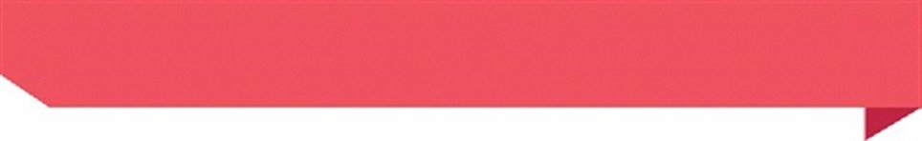
הפריסה הגיאוגרפית של הספקים הגדולים, שנתח השוק שלהם באזור גדול
מ-30%, באספקה באמצעות מכלי 48 ק"ג, 2024

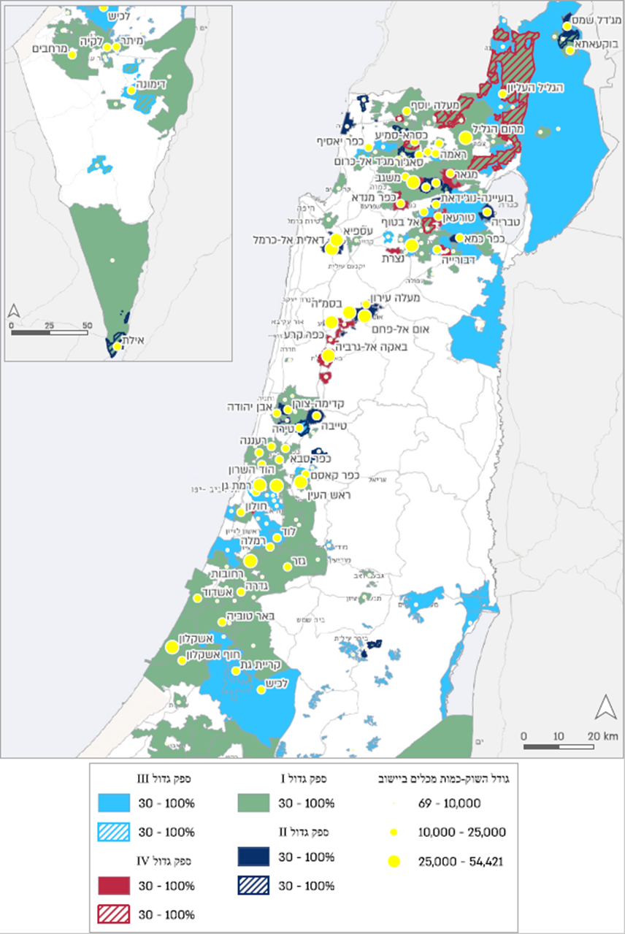
על פי נתוני מינהל הדלק, בעיבוד משרד מבקר המדינה.
נתח השוק של ארבעת הספקים הגדולים* ושל הספקים הקטנים במגזר הביתי, 2024

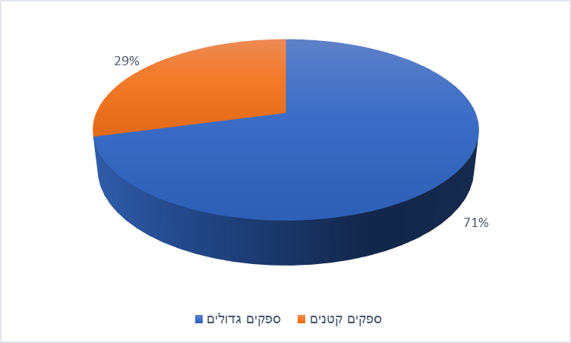
המקור: מינהל הדלק.
* כולל סוכנויות של הספקים הגדולים.
** יצוין כי נתח השוק של ארבעת הספקים הגדולים בכלל המגזרים (מסחר ותעשייה, חקלאות ותחבורה) ללא הרש"פ עומד על 72%.

מדיניות משק הגפ"ם בישראל ותכנונו נובעים מהמדיניות הכוללת של מדינת ישראל להפחתת התלות בדלקים מזהמים ולהפחתת פליטות גזי חממה, בהתאם להתחייבויותיה בהסכם פריז. החלטת הממשלה העיקרית העולה בקנה אחד עם מדיניות זו התקבלה במרץ 2022, ותכליתה להביא להפסקת זיקוק הנפט והפעילות של התעשייה הפטרוכימית במפרץ חיפה, לרבות הפסקת ייצור הגפ"ם בבז"ן. מימוש ההחלטה יוצר אתגרים רבים, ובהם הבטחת אספקה רציפה של גפ"ם למשק באמצעות תשתיות ליבוא ולאחסון של גפ"ם בכמות מספקת ובפיזור גיאוגרפי ושמירה על יציבות מחירי הגפ"ם במשק, שיישען בעיקר על יבוא הגפ"ם מחו"ל. אתגרים אלו התעצמו במבצע עם כלביא, שבו הייתה פגיעה בבז"ן בד בבד עם תקלות במתקני בז"א, שיצרו סיכונים סביבתיים לצד פגיעה בכושר הייצור של בתי הזיקוק והדגישו את הצורך בהבטחת קיומן של תשתיות מספקות ליבוא גפ"ם למשק.
בביקורת עלה כי אין גורם ממשלתי אחד המתכלל את משק הגפ"ם בכל הנוגע ליישום החלטת הממשלה 1231, הבוחן את השלכות המעבר של משק הגפ"ם למשק מוטה יבוא (לרבות סוגיית התחרות במשק הגפ"ם ומחירי הגפ"ם לצרכן הסופי), ואת ההיערכות הנדרשת לכך מבחינה תשתיתית, כדי למנוע פגיעה ביתירות, בתחרות או במחירי הגפ"ם לצרכן הסופי. עוד עלה בדוח כי יש ריכוזיות גיאוגרפית, ואף שליטה, של הספקים הגדולים בכמה אזורים בארץ; נמצאו פערים במחירי הגז בין ערים סמוכות בגוש דן, פערי מחירים בין מגזרים שונים, פערי מחירים בתוך אותה רשות מקומית (ירושלים); ומעברי לקוחות מועטים בין ספקי גז, בעיקר מספקים גדולים אל ספקים גדולים אחרים.
על משרד האנרגיה ורשות התחרות לבחון את סוגיות הליבה במשק הגפ"ם שעלו בדוח זה בנושאי הריכוזיות במקטע השיווק, התחרותיות ופערי המחירים בין ספקים, בין מגזרים ובין רשויות מקומיות. נוסף על כך, על משרד האנרגיה להגביר את מנגנוני הפיקוח על פעילות ספקי גז הפועלים ללא רישיון.
בימי מלחמת חרבות ברזל ומבצע עם כלביא התחדדו הסיכונים הסביבתיים לצד החשיבות של אסדרת פעילות משק הגפ"ם. על שר האנרגיה, עם שר האוצר והמועצה הלאומית לכלכלה, למצוא את הדרכים שיבטיחו כי יסופקו הצרכים האנרגטיים של ישראל על בסיס הלקחים ממלחמת חרבות ברזל ומבצע עם כלביא. על המועצה הלאומית לכלכלה (העומדת בראש מינהלת פיתוח מפרץ חיפה), האמונה על יישום החלטת הממשלה 1231, לתכלל את ההיערכות הממשלתית לסגירת בז"ן ולוודא כי הגופים הרלוונטיים - משרד האוצר, משרד האנרגיה ורשות התחרות - מקדמים את הנושאים שבאחריותם הנוגעים למשק הגפ"ם, תוך בחינת המענה הנדרש לסיכונים הסביבתיים ולאספקת הצרכים האנרגטיים של ישראל.

"ספק גז" הוא מי שעוסק במכירה או בשיווק של גז, ובלבד שהוא בעל רישיון לפי חוק הגז, למעט בית זיקוק.
מדובר בכ-4,000 מכליות כביש הנוסעות הלוך ושוב מאשדוד לחיפה.
מערכת המורכבת מכמה מכלי גפ״ם ניידים (בדרך כלל במשקל 48 ק״ג) המחוברים יחד באמצעות מסגרת וצנרת משותפת ומתפקדים כמקור אספקה אחד.
חברת דור כימיקלים.
PQ (Pre-Qualification) - בחינה מוקדמת של כשירות המציעים לפני הגשת ההצעות הטכניות והכספיות במכרז, כדי להבטיח שרק גופים בעלי ניסיון, יכולת מקצועית, חוסן פיננסי ועמידה בדרישות סף יוכלו להשתתף במכרז עצמו.

